LES PRODUITS DE SAISON DU MOIS D’OCTOBRE

Octobre, l’été est fini, les journées sont plus courtes, les températures plus basses. C’est l’automne ! La saison de la chasse, des champignons, des châtaignes. Celle des légumes oranges dont on fait de délicieux veloutés, gratins et crumbles.

Les aliments de saison peuvent varier d’une région à l’autre (climat, sols).
Dans nos listes, il y a des produits de début, de pleine et de fin de saison.
Ces listes sont indicatives, non exhaustives.

LES LEGUMES LES FRUITS
Artichaut - Aubergine - Blette - Betterave rouge - Brocoli - Carotte – Céleri - Champignons*- Choux - Chou-fleur - Courgette - Courges (Pâtisson, Potimarron, Potiron) Crosnes - Epinard - Fenouil - Haricot vert Oignon - Oseille Navet - Panais Poireau - Poivron - Pommes de terre – Radis - Radis noir - Rutabaga - Salades (Laitue, Mâche, Roquette) - Salsifis - Topinambour  *Cèpes et bolets, Coulemelles, Girolles, Mousserons, Pieds de mouton, Pleurotes, Rosée des prés, Trompettes de la mort | Amandes – Avocat - Banane - Châtaigne - Citron - Coing - Dattes - Figue - Fruits rouges (framboises, mûres, myrtilles) - Kiwi – Mandarine - Noisettes - Noix - Orange - Pamplemousse - Pêche de vigne - Poire - Pomme - Quetsche - Raisin - Reine Claude  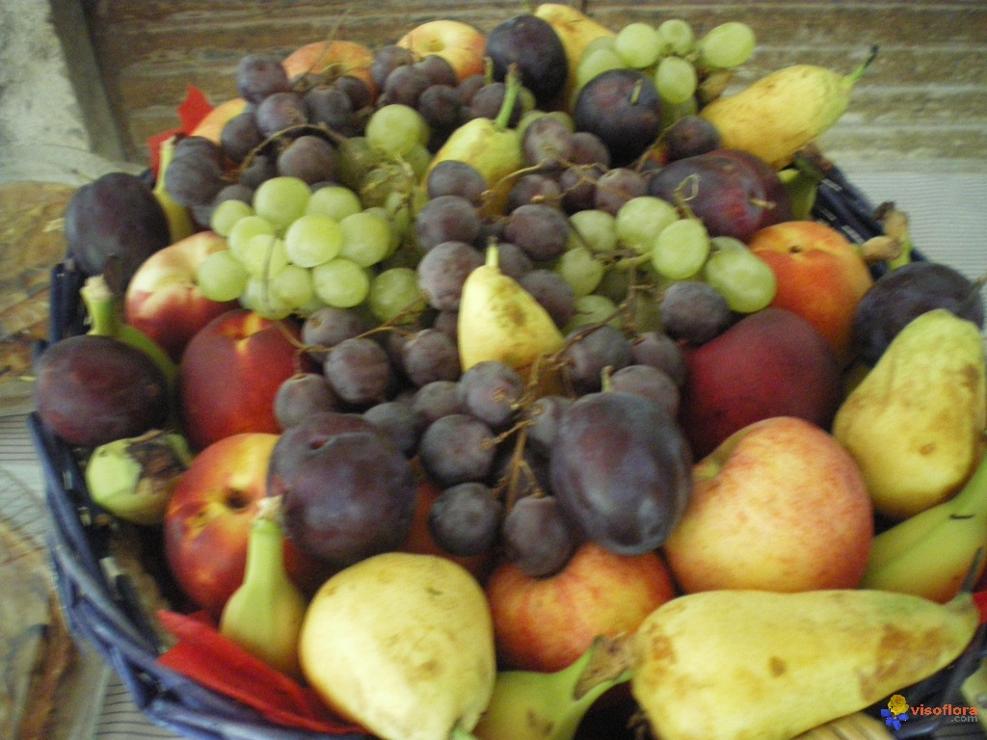

LES POISSONS ET CRUSTACES LES VIANDES
Anchois - Barbue - Calmar - Chinchard - Congre Daurade grise et royale et sar - Eglefin - Flétan Grondin rouge - Limande - Lotte - Merlan -Merlu et merluchons - Raie Rouget - Saint Pierre - Seiche - Sole -Truite (d’élevage) - Turbot - Vive  Crevettes (d’élevage) - Huitres - Langouste -Langoustines - Moules - Tourteau | Bœuf - Caille - Canard - Dinde - Lapin - Mouton Pigeon - Pintade - Porc – Poule - Veau  Gibier : canard sauvage, chevreuil, faisan, lièvre, perdreau, perdrix, sanglier  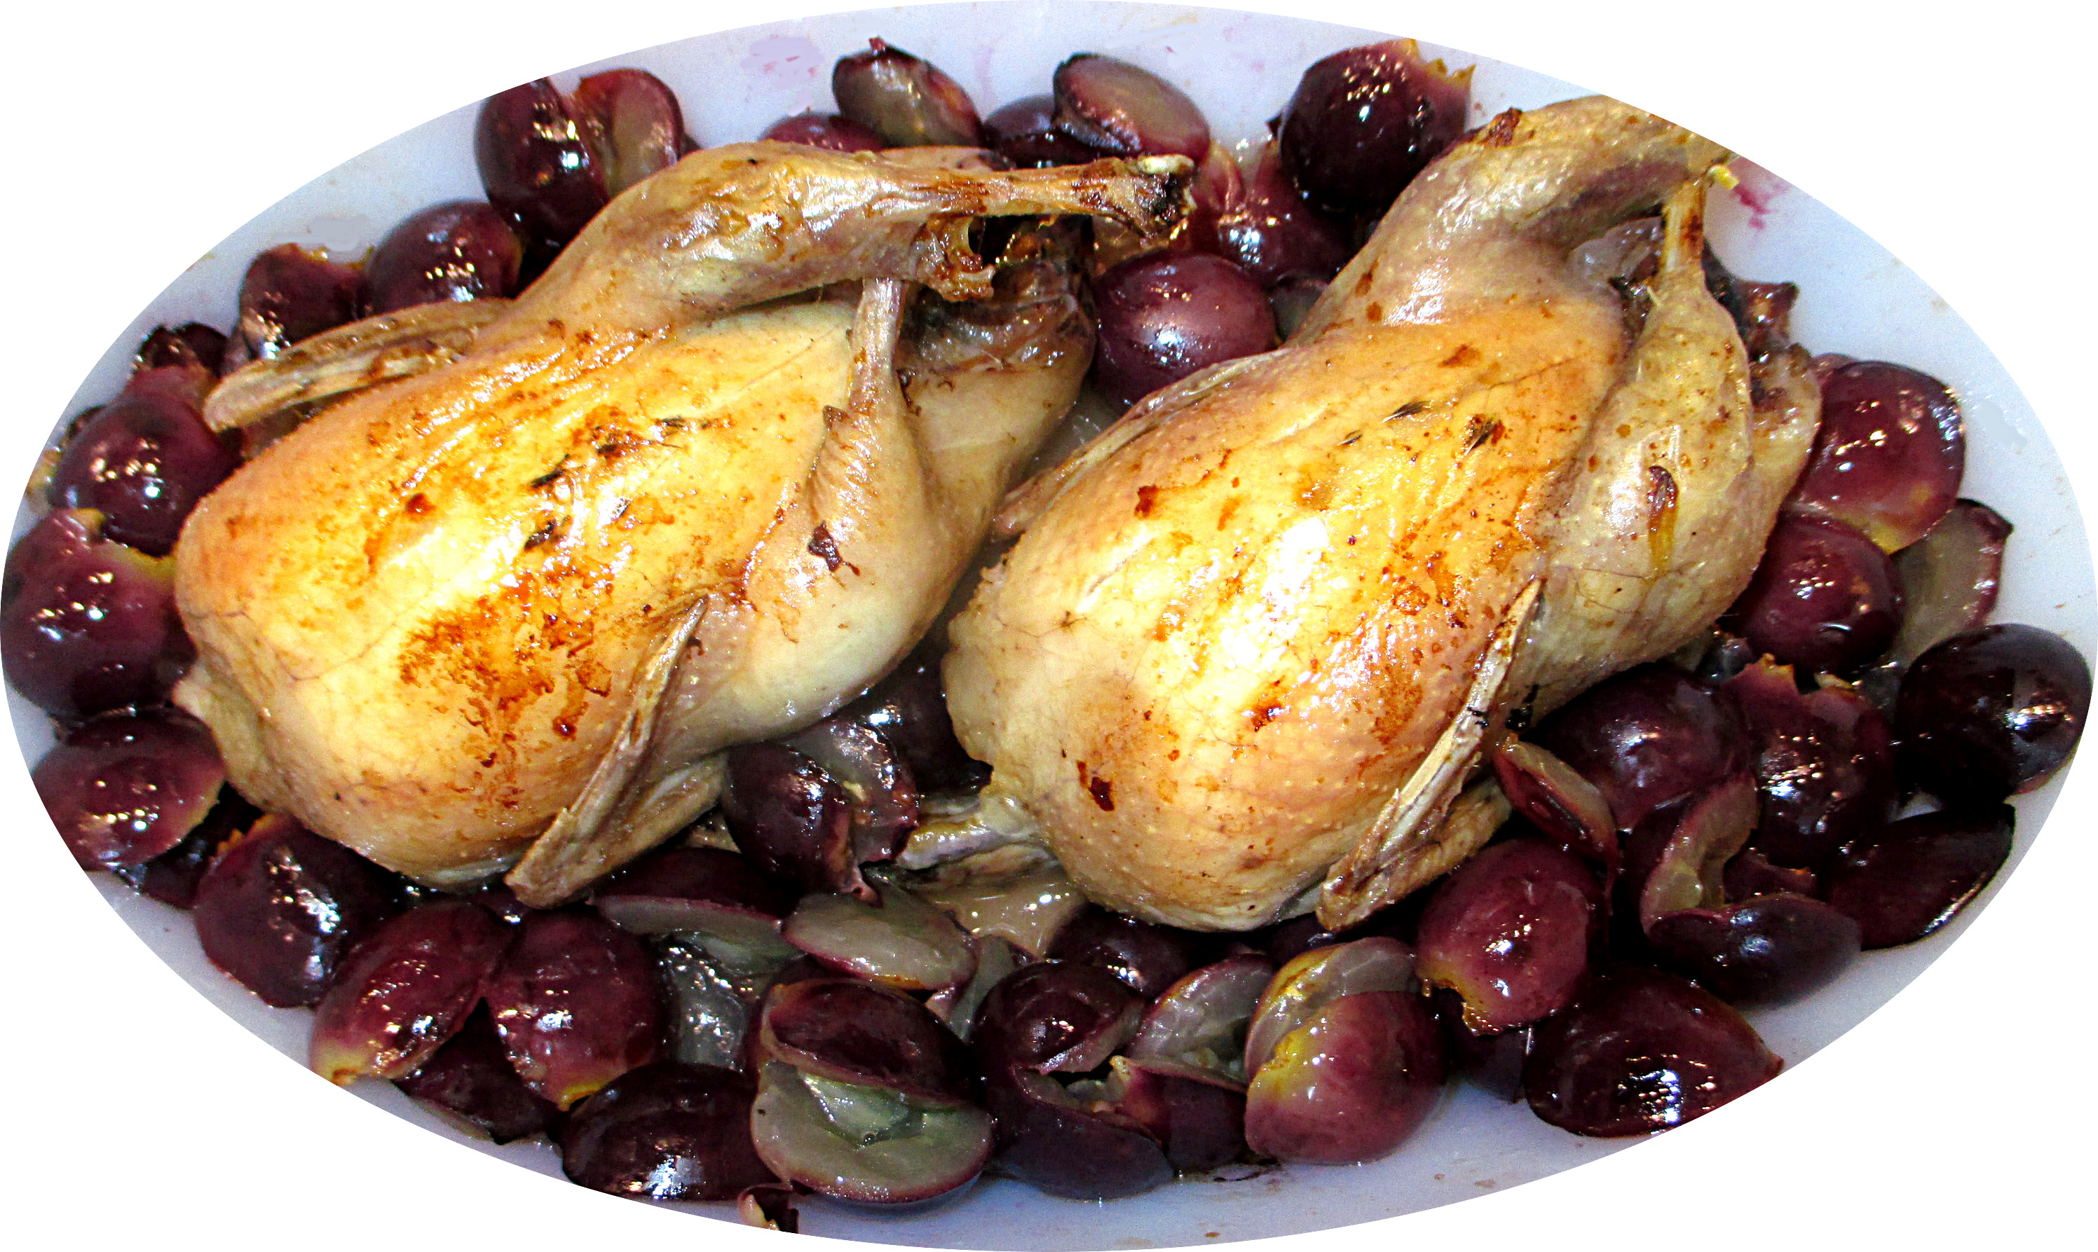

LES FROMAGES
Abondance - Beaufort – Brebis (Brocciu, Ossau Iraty)
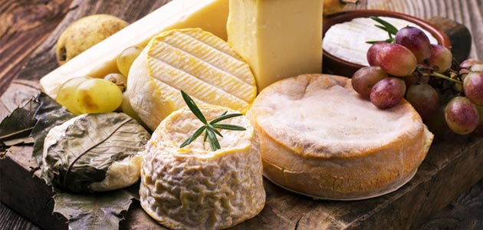
Bries (de Meaux, de Melun) - Brillat Savarin - Camembert Cancoillotte - Cantal - Chaource - Chèvres (Crottins de Chavignol, Picodon, Pouligny Saint Pierre, Rocamadour, Sainte Maure de Touraine, Valençay…) - Comté - Emmenthal - Epoisses - Fourme d’Ambert - Gruyère - Laguiole - Maroilles Morbier - Munster - Roquefort - Salers - Saint Nectaire - Parmesan - Salers - Tomme de Savoie - Vacherin du Mont d’Or

Merci aux Producteurs Artisans de Qualité du Collège Culinaire de France
qui nous ont permis de valider ces choix de produits.

